Xây dựng game bắn súng theo dạng top-down

Quái vật trong game
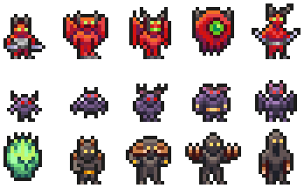

Asset map trong game
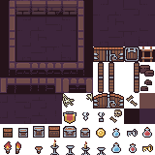

Súng trong game

